采购项目名称 | 四川大学华西医院科技园动物实验楼一二层改造设计、施工（EPC）总承包项目第三次 | 采购项目编号 | ZY20190016QT-C(3)
采购方式 | 竞争性磋商 | 行政区划 | 四川省
公告类型 | 竞争性磋商公告 | 公告发布时间 | 2019年2月27 日
采 购 人 | 四川大学华西医院 | 更正公告
采购代理结构名称 | 四川中意招标有限公司 | 项目包个数 | 1
各包描述 | 1、科技园动物实验楼一二层改造设计、施工（EPC）总承包项目,成交人个数1个；  2、详见附件。
供应商参加磋商应当具备的资格条件和应当提供的相关证明材料 | 1、具有独立承担民事责任的能力；  2、具有良好的商业信誉和健全的财务会计制度；  3、具有履行合同所必须的设备和专业技术能力；  4、具有依法缴纳税收和社会保障资金的良好记录；  5、参加本次政府采购活动前三年内，在经营活动中没有重大违法记录；  6、法律、行政法规规定的其他条件；  7、供应商单位及其现任法定代表人、主要负责人不得具有行贿犯罪记录；  8、供应商承诺截止至磋商截止时间前一个工作日，未在“信用中国”网站(www.creditchina.gov.cn)等渠道被列入失信被执行人、重大税收违法案件当事人名单、政府采购严重违法失信行为记录名单。在领取成交通知书时，提供通过“信用中国”网站(www.creditchina.gov.cn) 等渠道查询供应商的信用记录并保存信用记录结果网页截图。如相关失信记录已失效，供应商需提供相关证明资料。若因供应商为事业单位、团体组织、自然人等原因，在“信用中国”网站等渠道未查询到信息的，视为未被列入失信记录。  9、供应商的企业注册地不在四川省行政区域内的外地企业，须提供有效的《四川省省外建筑企业入川承揽业务验证登记证》或《四川省省外施工、监理入川承揽业务信息录入证》；  10、本项目特殊资格条件：  （1）具备建设行政主管部门颁发的建筑装修装饰工程专业承包二级及以上资质或具备建筑工程施工总承包二级及以上资质；  （2）具备建筑装饰设计乙级及以上资质；  （3）具有企业安全生产许可证；  （4）项目经理资格要求：具有安全生产考核合格证（B证）；  （5）磋商供应商须认真编制包括所有施工措施等内容的施工组织设计（包括人员配置、进度安排、质量保障、安全、文明施工和安装方案，方案应充分考虑科技园区特殊的人员构成、安全保障要求及施工现场复杂条件情况及相关费用）。具体施工方案采购人有权根据实际情况进行微调，成交人不得变化磋商总价，磋商供应商须承诺满足以上要求并提供承诺函。  11、本项目允许联合体磋商。
磋商文件发售方式 | 供应商购买竞争性磋商文件时应出示身份证明、单位介绍信或授权委托书（加盖投标人鲜章），介绍信内容应清晰备注购买的项目名称、项目编号、购买单位联系方式（包括联系人姓名、手机号、传真号、电子邮箱），因以上信息购买人填写不完整或错误而造成的所有后果由购买人自行承担。供应商为自然人的，只需提供本人身份证明（核对原件，留存复印件）。供应商为联合体的，还需提供联合体协议（核对原件，留存复印件）。
磋商文件发售、供应商报名起止时间 | 2019年2月28日至2019年3月6日09：00时至16：30时（节假日除外），逾期不售。
磋商文件售价 | 人民币400元/份(售后不退，投标资格不能转让)。
磋商文件发售、供应商报名地点 | 四川省成都市高新区天府大道1700号新世纪环球中心E3门栋6楼2-1-611-615四川中意招标有限公司购买
供应商报名方式 | 供应商购买竞争性磋商文件时应出示单位介绍信或授权委托书（加盖投标人鲜章），介绍信内容应清晰备注购买的项目名称、项目编号、购买单位联系方式（包括联系人姓名、手机号、传真号、电子邮箱），因以上信息购买人填写不完整或错误而造成的所有后果由购买人自行承担。供应商为自然人的，只需提供本人身份证明（核对原件，留存复印件）。供应商为联合体的，还需提供联合体协议（核对原件，留存复印件）。
供应商递交响应文件起止时间 | 2019年3月11日至2019年3月11日9时30 分至10 时00 分
供应商接受资格审查及参加磋商时间 | 2019年3月11日 10时 30分
供应商递交响应文件、接收资格审查、参加磋商地点 | 四川省成都市高新区天府大道1700号新世纪环球中心E3门栋6楼2-1-611-615四川中意招标有限公司会议室
供应商交纳磋商保证金的金额和缴纳方式 | 磋商保证金：40000元  缴纳方式：应当以银行转账、支票、汇票、本票或者金融机构、担保机构出具的保函等非现金形式提交；供应商未按照采购文件要求交纳保证金的，其投标文件按无效处理。
现场考察或标前答疑会时间 | 本项目招标人不统一组织踏勘现场，由投标人自行踏勘。投标人根据招标人提供的磋商文件和企业自身的情况，自行到工地现场踏勘，以充分了解工地位置、情况、道路、储存空间、装卸限制及任何其他足以影响报价的情况。并充分考虑到本工程作业环境复杂、质量要求高、毗邻区域安全防护设施防噪降噪措施要求高等特点。  本项目不组织标前答疑会。
现场考察或标前答疑会地点 | 本项目招标人不统一组织踏勘现场，由投标人自行踏勘。投标人根据招标人提供的磋商文件和企业自身的情况，自行到工地现场踏勘，以充分了解工地位置、情况、道路、储存空间、装卸限制及任何其他足以影响报价的情况。并充分考虑到本工程作业环境复杂、质量要求高、毗邻区域安全防护设施防噪降噪措施要求高等特点。  本项目不组织标前答疑会。
采购人地址和联系方式 | 通讯地址：成都市武侯区国学巷37号  联系人：郝老师，联系电话：028-85422413
代理机构地址和联系方式 | 地址：四川省成都市高新区天府大道1700号新世纪环球中心E3门栋6楼2-1-611-615  联系电话：028-87050033，传真：028-87050233，电子邮箱：s.c.zyzb@163.com
采购项目联系人姓名和电话 | 联系人：刘女士  联系电话：028-87050033转2013，标书售卖问询电话：028-87050033-0
备注 | - 本采购公告的公告期限为3个工作日；  2、预算：200万元(含暂列金：15万元）。  3、采购项目需要落实的政府采购政策：政府采购促进中小企业发展政策、政府采购支持监狱企业发展政策、促进残疾人就业政府采购政策、政府采购优先购买节能产品政策、政府采购优先购买环境标志产品政策、强制节能产品清单、扶持不发达地区和少数民族地区。

附件：
《华西医院科技园动物实验楼一二层改造技术要求》
改造目标：
改造后动物饲养间采用中央空调新风系统进行空气净化，废气排放达标；彩钢板隔断墙拆除重新使用合规彩钢板隔断。
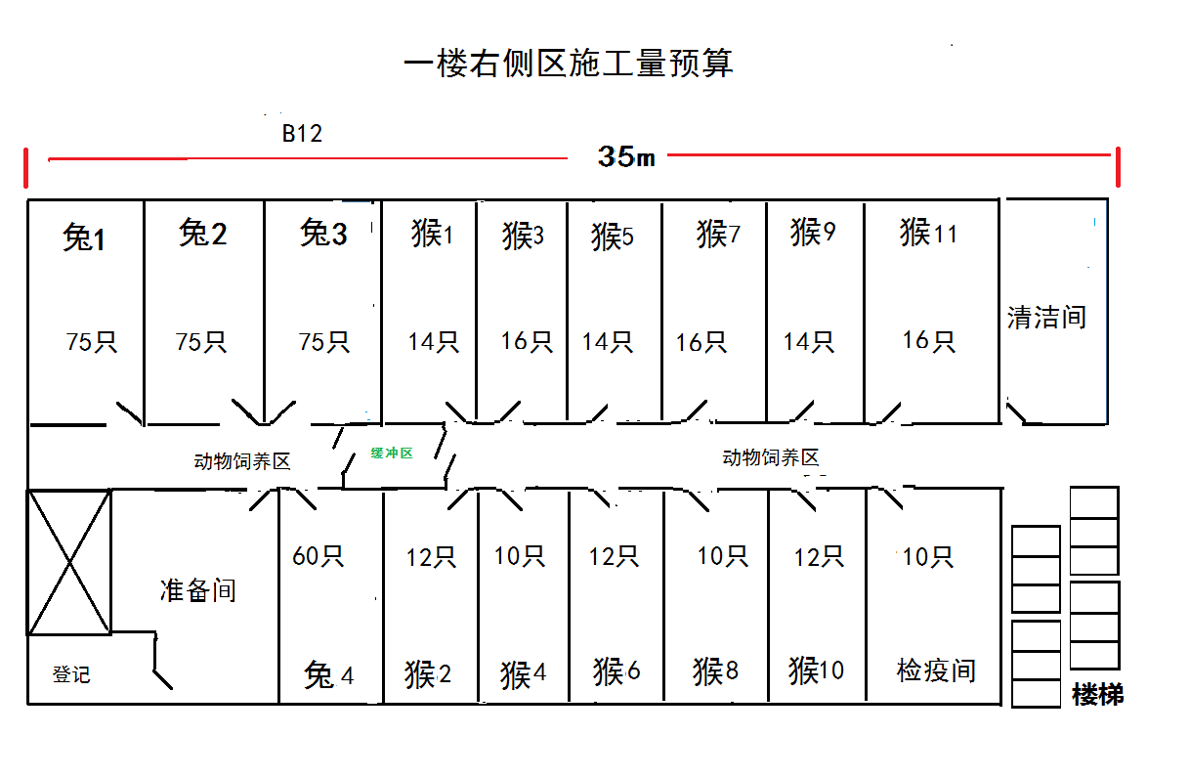

① 准备间：插座（6个），紫外灯（2盏），照明（2盏），窗帘（1幅），增高大门防盗门。
② 饲养间及相关功能房间16间+走廊：插座（20个），紫外灯（2盏），照明（35盏），水磨石地面铺地砖（400㎡） 地漏（20个屋内排水地漏）。
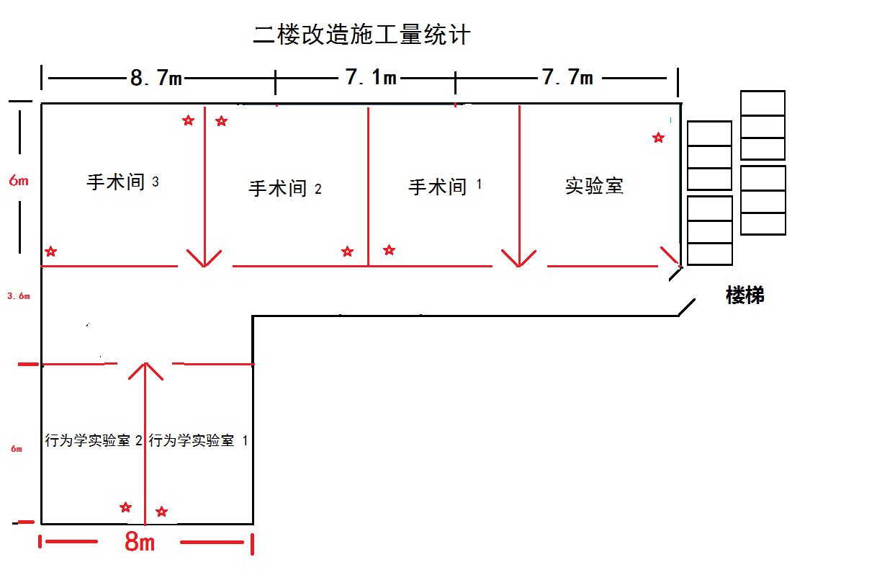

③ 手术间及相关功能房间6间+走廊：插座（40个），紫外灯（16盏），照明（18盏），窗帘（5幅）,磨石地面做地坪漆（260㎡）。
④ 增加地漏10个及相应排水管

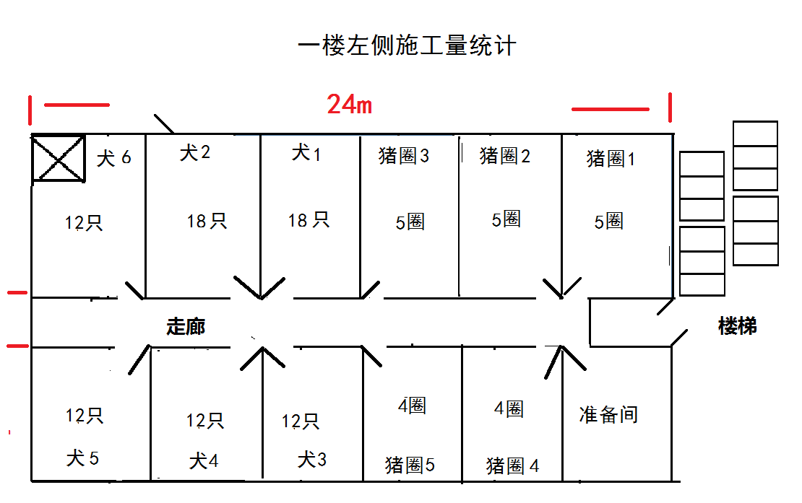

⑥ 砌猪圈22个，每个猪圈安装自动饮水嘴两个。
⑦ 饲养间及相关功能房间11间+走廊：五孔插座（15个），紫外灯（2盏），照明（33盏）， 地砖（380㎡）。
改造项目工程量大致包含以下内容：
电 ：原有强电系统更新，包含相应配电箱、电线、空开及照明灯（86盏），紫外灯（20盏）。插座（61个）
排水：地漏40个及相应排水管。
土建：贴地砖（780㎡），拆除彩钢板2500㎡，更换彩钢板2500㎡。
暖通：中央空调采暖面积（1200㎡*2.6m=3130m³），饲养间送排风换气次数（≥10次/小时）。
猪圈：2000*1200*1500mm（不锈钢门，贴瓷砖，安装自动饮水嘴）22个。
地坪漆：260㎡。
浸泡池：根据具体的位置订做不锈钢池。
弱电：原有弱电系统线路、模块更新。
玻璃隔断:新增防火玻璃隔断两处并配备玻锤按钮，须符合消防要求。
其他不易体现工程量的零星修补工程，投标人按项提出，并体现在投标文件中。
本项目空调设备类质保期为3年，其余项目质保期为2年。
材料品质、规格必须满足施工图纸的要求且达到国家或地方相关质量技术规范、标准的要求及招标人要求，本工程使用的建筑材料应选用优质环保产品，部分材料请参照以下同档次品牌进行报价

《科技园动物实验楼一二层改造主要项目清单表》
序号 | 项目名称 | 规格型号 | 技术要求 | 单位 | 预估数量 | 备注 | 综合清单单价
1 | 装饰拆除 | 拆除天棚面龙骨及饰面、隔断隔墙、砖砌、平面块料 | 该项包干使用，结算时不做调整 | 项 | 1
2 | 挖一般土方 |  |  | m3 | 12
3 | 过梁 | c25 | 满足设计施工图及施工验收规范要求 | m3 | 5
4 | 构造柱 | c25 | 满足设计施工图及施工验收规范要求 | m3 | 6.2
5 | 现浇构件钢筋 | HPB300直径φ10以内 | 满足设计施工图及施工验收规范要求 | t | 0.218
6 | 现浇构件钢筋 | HRB400直径φ12～φ16 | 满足设计施工图及施工验收规范要求 | t | 0.655
7 | 水泥砂浆楼地面 |  | 1.找平层砂浆配合比、厚度：1：2水泥砂浆20mm厚  2.其它：满足设计施工图及施工验收规范要求 | m2 | 944
8 | 地砖 | 600*600 | 1.结合层厚度、砂浆配合比：20mm厚1:2干硬性水泥砂浆  2.面层材料品种、规格：玻化砖600*600  3.嵌缝材料种类：白水泥浆  4.其它：满足设计施工图及施工验收规范要求 | m2 | 944 | 诺贝尔、斯米克、冠军、新中源、马可波罗
9 | 环氧树脂地坪漆楼地面 |  | 1.中层漆材料种类、厚度：环氧树脂底漆  2.面漆材料种类、厚度：环氧树脂底漆  3.面层材料种类：综合，需做基层处理  4.其它：满足设计施工图及施工验收规范要求 | m2 | 245.7
10 | 零星砌砖 |  | 1.零星砌砖名称、部位:综合  2.砖品种、规格、强度等级：页岩实心砖，强度等级容重等满足设计及规范要求  3.砂浆强度等级、配合比：M5预拌水泥砂浆  4.其他：满足设计及现行施工验收规范要求 | m3 | 39.48
11 | 墙面一般抹灰 |  | 1.基层处理  2.底层厚度、砂浆配合比：9 厚 1:1:6 水泥石灰砂浆  3.面层厚度、砂浆配合比：9 厚 1:1:6 水泥石灰砂浆  4.其他：满足设计及现行施工验收规范要求 | m2 | 174.9
12 | 块料楼地面 |  | 1.找平层：20mm厚1:2.5水泥砂浆  2.结合层：20厚1:2水泥砂浆胶泥  3.面层：600*600地砖面层，水泥浆擦缝  4.具体做法符合规范及使用要求，满足设计及施工验收规范要求 | m2 | 52.8
13 | 块料墙面 |  | 1.墙体类型 ：砖墙、混凝土基层处理  2.粘结层：20厚1：2水泥砂浆加适量建筑胶  3.面层材料品种、规格、颜色 ：玻化砖 600*600 高度1.5m  4.具体做法满足设计及施工验收规范要求 | m2 | 174.9
14 | 不锈钢门 | 门洞口尺寸：1.1*1.5 | 材质：不锈钢钢管  其它：满足设计施工图及施工验收规范要求 | m2 | 36.3
15 | 钢板墙板 |  | 1.钢材品种、规格 ：50mm岩棉彩钢夹芯板，板厚≥0.426mm，容重80kg/m.  2.骨架材料品种、规格：80mm×40mm×2mm C型镀锌钢立柱  3.门：彩板门0.9m*2.1m  4.彩钢板墙下部采用20mm高C20砼挡水板，宽10mm，面层贴玻化地砖  5.防火要求：刷防火漆 耐火极限H  6.其它：满足设计施工图及施工验收规范要求 | m2 | 1631.07
16 | 钢板吊顶 |  | 1.吊顶形式、吊杆规格、高度 ：50mm岩棉彩钢夹芯板 高度2.7m  2.专用配套龙骨  3.其它：满足设计施工图及施工验收规范要求 | m2 | 1189.7
17 | 成品不锈钢池 | 1*1*1.5 | 1.材质、类型 ：1.5厚不锈钢板  2.其它：满足设计施工图及施工验收规范要求 | 台 | 5
18 | 模块式风冷（热泵）冷水机组 |  | 1.名称 :模块式风冷（热泵）冷水机组  2.模块数量：2 ，单模块参数：制冷 （热）量≥130KW,采用环保制冷剂，机组能效在国标工况下须达到二级及以上  3.特别说明：含设备基础及设备的地脚螺栓及二次灌浆、搬运、吊运、安装等所有措施费用，设备自带控制系统、减振垫、接地、机组的检查接线及调试等工作内容，投标人自行考虑在本报价中不再另行计量、计价  4.机组安装为落地安装，减震采用弹簧减震器，由厂家标配；  5.主机的防水绝缘等级≥IP54；  6.机组制冷（热）量测试工况为：制冷工况：冷冻水进出水温度12/7℃，室外环境温度35℃；制热工况：热水进出水温度40/45℃，室外环境温度7/6℃，机组电源电压380V，50HZ(三相五线制)；  7.主机使用侧换热器使用高效壳管式换热器，空气侧换热器采用亲水高效铝翅片和内螺纹铜管，排管数≤6，冷凝换热气流组织采用侧进上出形式，主机的控制器采用主机同一品牌或采用江森、Honeywell、西门子、卡乐等同档次品牌控制器，控制器采用ＰＬＣ控制器，四通换向阀采用兰柯，PE、 JRC 、鹭宫等同档次品牌产品，保护开关（压力、温度、油压差等）、阀件（电磁阀、单向阀等），膨胀阀、变送器（温度、压力等）采用丹佛斯、ALCO、鹭宫等同档次品牌产品，控制元器件（电磁交流接触器、相序保护器、热保护器、指示灯、选择开关等）采用施耐德、ABB、西门子等同档次品牌产品，主机钣金采用宝钢、攀钢、鞍钢等同档次品牌产品，主机其他元器件采用优质材质产品 ；  8.机组需具有定时开关机功能、中文显示，故障自诊断及保护功能，能量调节功能，智能除霜功能，防冻功能等，单台机组制冷系统如为双系统或多系统，压缩机需有均衡磨损轮换启动功能；  9.投标人及生产厂家需对所投标设备采取降噪措施，达到设备安装位置周围环境的噪音环保要求，因噪音导致投诉、罚款、整改等由中标方负全责，甲方不另行支付费用；  10.机组品牌选用特灵、约克、开利、麦克维尔等同档次品牌产品；  11.其它：满足设计及规范要求 | 套 | 1
19 | 全新风空调机组 |  | 1.名称 :全新风空调机组  2.参数：风量≥ 18500 m3/h，制冷量≥170KW，全压≥280Pa，加湿量≥22.5KG，带G4板式初效和F8袋式中效过滤器。  3.机组箱体采用基材为热镀锌钢板的二次涂层（喷塑）彩色钢板，框架、支架等采用热镀锌钢材制作,表冷段排管数≤6，机组的风机选用低噪音低转速离心式风机，风机选用施乐佰、科禄格、亿利达品牌产品，电机选用ABB，电机极数：4~6Ｐ，电机与风机采用带轮传动，加湿采用电极加湿器，品牌选用卡乐、湿王、阿姆斯壮品牌产品，其他材料选用国优产品；  4.机组自带控制系统，控制系统须对水路电动二通阀进行控制，保证室内温度控制要求，还须具有手自动及定时启停、故障报警等功能，设有风机压差保护、再加热过热保护、过滤器压差保护等保护开关，机组需与排风机联动控制，控制元器件（电磁交流接触器、相序保护器、热保护器、指示灯、选择开关等）采用施耐德、ABB、西门子等同档次品牌产品；  5.厂家须提供漏风率检测达标报告，如机组漏风率不达标，招标方将作退货处理并追究中标方的相关责任；  6.机组为室外落地安装，须考虑防雨措施，防水绝缘等级≥IP54，机组减震采用橡胶减震垫。  7.投标人及生产厂家需对所投标设备采取降噪措施，达到设备安装位置周围环境的噪音环保要求，因噪音导致投诉、罚款、整改等由中标方负全责，甲方不另行支付费用；  8.机组品牌选用特灵、约克、开利、麦克维尔等同档次品牌产品；  9.特别说明：含设备基础及设备的搬运、吊运、安装等所有措施费用，支吊架、减振措施、接地、机组的检查接线及调试等工作内容，投标人自行考虑在本报价中不再另行计量、计价  10.其它：满足设计和规范要求 | 台 | 2
20 | 低噪声离心式风机箱 |  | 1.名称 :低噪声离心式风机箱  2.型号、参数: 风量：≥22283m3/h，机外静压：≥450PA  3.箱体采用基材为热镀锌钢板的二次涂层（喷塑）彩色钢板，框架、支架等采用热镀锌钢材制作，风机选用低噪音低转速风机，电机选用ABB，电机极数：4~6Ｐ，其他材料选用国优产品，须带启停控制箱并与空调机组联动控制；  4.投标人及生产厂家需对所投标设备采取降噪措施，达到设备安装位置周围环境的噪音环保要求，因噪音导致投诉、罚款、整改等由中标方负全责，甲方不另行支付费用；  5.安装在室外风机箱及电机需采取防雨措施，防水绝缘等级≥IP54；  6.品牌选用上海应达、亿利达、上虞专风等同档次品牌产品  7.除锈、刷油：按规范  8.特别说明：含设备的搬运、吊运、安装等所有措施费用，支吊架、减振措施（采用弹簧减震器）、接地、电机的检查接线及调试等工作内容，投标人自行考虑在本报价中不再另行计量、计价  9.其它：支架综合考虑，满足设计和规范要求 | 台 | 1
21 | 碳镀锌钢板通风管道安装 周长>4000mm |  | 1.名称：风管  2.材质:镀锌钢板  3.形状:矩形  4.板材厚度:δ=1.2mm，并满足《通风与空调工程施工质量验收规范》(GB50243-2002)有关规定要求  5.接口形式:组合角钢法兰、连体法兰综合考虑  6.风管穿越隔墙或防火墙保护:风管穿墙,楼板及风管与竖井连接处的空隙应用石棉水泥填塞  7.风管附件、支吊架制作安装及刷油防腐按设计及规范要求  8.其他：满足规范要求 | m2 | 161.86 | 宝钢、攀钢、马钢
22 | 碳镀锌钢板通风管道安装 周长<4000mm |  | 1.名称：风管  2.材质:镀锌钢板  3.形状:矩形  4.板材厚度:δ=1.0mm，并满足《通风与空调工程施工质量验收规范》(GB50243-2002)有关规定要求  5.接口形式:组合角钢法兰、连体法兰综合考虑  6.风管穿越隔墙或防火墙保护:风管穿墙,楼板及风管与竖井连接处的空隙应用石棉水泥填塞  7.风管附件、支吊架制作安装及刷油防腐按设计及规范要求  8.其他：满足规范要求 | m2 | 761.04 | 宝钢、攀钢、马钢
23 | 碳镀锌钢板通风管道安装 周长<2000mm |  | 1.名称：风管  2.材质:镀锌钢板  3.形状:矩形  4.板材厚度:δ=0.75mm，并满足《通风与空调工程施工质量验收规范》(GB50243-2002)有关规定要求  5.接口形式:组合角钢法兰、连体法兰综合考虑  6.风管穿越隔墙或防火墙保护:风管穿墙,楼板及风管与竖井连接处的空隙应用石棉水泥填塞  7.风管附件、支吊架制作安装及刷油防腐按设计及规范要求  8.其他：满足规范要求 | m2 | 655.79 | 宝钢、攀钢、马钢
24 | 铝镁质保温材料 |  | 1.铝镁质保温材料性能：不燃A1级，容重40kg/m3，导热系数0.045w/m.k；  2.各类管道需保温厚度详第3条保温做法；  3.保温做法要求：风管采用25mm铝镁质卷毡材粘贴，外表面用5mm铝镁质膏体抹平收光，待干燥后在其表面涂刷CAS高分子憎水剂两遍；冷冻水管保温第一层采用15~30mm聚乙烯类保冷材料,第二层采用25mm铝镁质保温材料，外表面用5mm铝镁质膏体抹平收光，待干燥后在其表面涂刷CAS高分子憎水剂两遍。  4.室外部分保温管道须用1mm的铝皮包裹作防护。  5.保温范围：冷冻水管、空调风管、消声器及阀件等。  6.其他：满足规范及设计要求 | m3 | 19.257 | 成都天御、成都亚恩、重庆亚龙
25 | 可开式固定百叶（带滤网）400*400 |  | 1.类型：可开式固定百叶（带滤网）  2.型号、规格：400*400  3.材质：铝合金  4.品牌：采用新木、五牛、上海舒洁等同档次品牌产品  5.其他：满足规范及设计要求 | 个 | 74 | 新木、五牛、上海舒洁
26 | 可开式固定百叶（带滤网）300*300 |  | 1.类型：可开式固定百叶（带滤网）  2.型号、规格：300*300  3.材质：铝合金  4.品牌：采用新木、五牛、上海舒洁等同档次品牌产品  5.其他：满足规范及设计要求 | 个 | 12 | 新木、五牛、上海舒洁
27 | 双层百叶300*300 |  | 1.类型：双层百叶双开  2.型号、规格：300*300  3.材质：铝合金  4.品牌：采用新木、五牛、上海舒洁等同档次品牌产品  5.其他：满足规范及设计要求 | 个 | 76 | 新木、五牛、上海舒洁
28 | 对开多页调节阀400*200 |  | 1.类型：对开多页调节阀  2.型号、规格：400*200  3.材质：铝合金  4.品牌：采用新木、五牛、上海舒洁等同档次品牌产品  5.其他：满足规范及设计要求 | 个 | 98 | 新木、五牛、上海舒洁
29 | 对开多页调节阀400*320 |  | 1.类型：对开多页调节阀  2.型号、规格：400*320  3.材质：铝合金  4.品牌：采用新木、五牛、上海舒洁等同档次品牌产品  5.其他：满足规范及设计要求 | 个 | 15 | 新木、五牛、上海舒洁
30 | 对开多页调节阀400*250 |  | 1.类型：对开多页调节阀  2.型号、规格：400*250  3.材质：铝合金  4.品牌：采用新木、五牛、上海舒洁等同档次品牌产品  5.其他：满足规范及设计要求 | 个 | 3 | 新木、五牛、上海舒洁
31 | 对开多页调节阀500*250 |  | 1.类型：对开多页调节阀  2.型号、规格：500*250  3.材质：铝合金  4.品牌：采用新木、五牛、上海舒洁等同档次品牌产品  5.其他：满足规范及设计要求 | 个 | 1 | 新木、五牛、上海舒洁
32 | 碳钢防火阀1250*630 |  | 1.名称：70℃常开排烟防火阀  2.规格：1250*630  3.材质：碳钢  4.独立设置支架  5.除锈、刷油设计要求：详见设计说明  6.品牌：采用新木、五牛、上海舒洁等同档次品牌产品  7.其他：满足规范及设计要求 | 个 | 2 | 新木、五牛、上海舒洁
33 | 碳钢防火阀1250*500 |  | 1.名称：70℃常开排烟防火阀  2.规格：1250*500  3.材质：碳钢  4.独立设置支架  5.除锈、刷油设计要求：详见设计说明  6.品牌：采用新木、五牛、上海舒洁等同档次品牌产品  7.其他：满足规范及设计要求 | 个 | 1 | 新木、五牛、上海舒洁
34 | 碳钢防火阀1250*400 |  | 1.名称：70℃常开排烟防火阀  2.规格：1250*400  3.材质：碳钢  4.独立设置支架  5.除锈、刷油设计要求：详见设计说明  6.品牌：采用新木、五牛、上海舒洁等同档次品牌产品  7.其他：满足规范及设计要求 | 个 | 1 | 新木、五牛、上海舒洁
35 | 碳钢防火阀1000*400 |  | 1.名称：70℃常开排烟防火阀  2.规格：1000*400  3.材质：碳钢  4.独立设置支架  5.除锈、刷油设计要求：详见设计说明  6.品牌：采用新木、五牛、上海舒洁等同档次品牌产品  7.其他：满足规范及设计要求 | 个 | 2 | 新木、五牛、上海舒洁
36 | 消声器1250*630*1500 |  | 1.类型：阻抗复合消声器  2.规格：1250*630*1500  3.材质：符合规范  4.品牌：采用新木、五牛、上海舒洁等同档次品牌产品  5.其他：包含支架制作安装等工作内容，其它满足规范及设计要求 | 个 | 2
37 | 活性碳过滤器箱  L=23000m3/h |  | 1.类型：活性碳过滤器箱  2.规格：L=23000m3/h  3.品牌：采用新木、五牛、上海舒洁等同档次品牌产品  4.箱体框架及内结构支架等材料选用热镀锌钢材制作，箱板采用基材为热镀锌钢板的二次涂层（喷塑）彩色钢板（厚度：1.2mm）制作并考虑防雨；  5.需考虑日常检修和方便取出活性碳过滤器更换活性碳颗粒，活性碳过滤器选用可反复更换活性碳料的V型活性碳过滤器，活性碳过滤器框料材质为304不锈钢，厚度：1.2mm；  6.活性碳选用颗粒型椰壳活性碳，目数：35目；  7.活性碳吸附装置的风量、初阻力、终阻力等参数须满足排风系统要求。  8.品牌选用上海应达、亿利达、上虞专风等同档次品牌产品  9.其它：包含支架制作安装等工作内容，其它满足规范及设计要求 | 个 | 1
38 | 活性碳过滤器箱  L=28000m3/h |  | 1.类型：活性炭过滤器  2.规格：L=28000m3/h  3.品牌：采用新木、五牛、上海舒洁等同档次品牌产品  4.箱体框架及内结构支架等材料选用热镀锌钢材制作，箱板采用基材为热镀锌钢板的二次涂层（喷塑）彩色钢板（厚度：1.2mm）制作并考虑防雨；  5.需考虑日常检修和方便取出活性碳过滤器更换活性碳颗粒，活性碳过滤器选用可反复更换活性碳料的V型活性碳过滤器，活性碳过滤器框料材质为304不锈钢，厚度：1.2mm；  6.活性碳选用颗粒型椰壳活性碳，目数：35目；  7.活性碳吸附装置的风量、初阻力、终阻力等参数须满足排风系统要求。  8.品牌选用上海应达、亿利达、上虞专风等同档次品牌产品  9.其它：包含支架制作安装等工作内容，其它满足规范及设计要求 | 个 | 1
39 | 消声静压箱2000*2000*1000 |  | 1.类型：消声静压箱  2.规格：2000*2000*1000  3.品牌：采用新木、五牛、上海舒洁等同档次品牌产品  4.其它：包含支架制作安装等工作内容，其它满足规范及设计要求 | 个|m2 | 2
40 | 双层复合铝泊夹筋软接 |  | 1.名称：双层复合铝泊夹筋软接  2.规格 ：平方  3.材质 ：复合铝泊  4.其他：满足规范及设计要求 | m2 | 25.12
41 | 循环水泵 流量100m3/h 扬程28m |  | 1.名称：循环泵  2.型号、参数：流量≥100m3/h 扬程≥28m，功率符合规范及使用要求  3.质量：符合规范及使用要求  4.输送介质：循环水  5.含设备基础、地脚螺栓及二次灌浆、带隔（防）振措施、电机检查接线及调试、单机试运行  6.采用立式低噪音离心式水泵，防水绝缘等级≥IP54；  7.水泵减震采用弹簧减震器，由水泵厂家标配，  8.电机极数：4~6Ｐ；，带手自动启停控制柜，并与冷水机组联动控制  9.水泵运行工况点必须处于性能曲线中部区域，须提供性能曲线图，如运行工作点不达标，招标方将退货，造成工期延误等由中标方负全责  10.投标人及生产厂家需对所投标设备采取降噪措施，达到设备安装位置周围环境的噪音环保要求，因噪音导致投诉、罚款、整改等由中标方负全责，甲方不另行支付费用  11.品牌采用威乐、格兰富、爱福士（FFC）、凯士比(KSB)等同档次品牌产品  12.其它：满足设计及规范要求 | 台 | 2 | 格兰富（丹麦）、威乐（德国）、荏原（日本）；等同质欧美日品牌。
42 | 无缝钢管D159X4.5 |  | 1.安装部位:室外  2.输送介质:空调水  3.材质:无缝钢管  4.型号、规格：D159X4.5  5.连接方式:法兰连接或者焊接  6.除锈、刷油、防腐、绝热及保护层设计要求：刷防锈底漆两遍；保温采用铝镁质保温材料，厚度及做法祥保温材料，厚度25mm，外用1mm铝皮作防护  7.其他：支架综合考虑，满足设计及规范要求 | m | 56.4 | 攀成钢、鞍钢、武钢
43 | 无缝钢管D108X4 |  | 1.安装部位:室外  2.输送介质:空调水  3.材质:无缝钢管  4.型号、规格：D108X4  5.连接方式:法兰连接或者焊接  6.除锈、刷油、防腐、绝热及保护层设计要求：刷防锈底漆两遍；保温采用铝镁质保温材料，厚度及做法祥保温材料，厚25mm，外用1mm铝皮作防护  7.其他：支架综合考虑，满足设计及规范要求 | m | 56 | 攀成钢、鞍钢、武钢
44 | 镀锌钢管DN32 |  | 1.安装部位：室外  2.输送介质：空调水  3.材质：镀锌钢管  4.型号、规格：DN32  5.连接方式:丝扣连接  6.除锈、刷油、防腐、绝热及保护层设计要求：刷防锈底漆两遍；保温采用铝镁质保温材料，厚度及做法祥保温材料，厚25mm，外用1mm铝皮作防护  7.其他：支架综合考虑，满足设计及规范要求 | m | 40 | 攀成钢、鞍钢、武钢
45 | 蝶阀 DN150 |  | 1.类型：蝶阀  2.材质：碳钢  3.型号、规格：DN150  4.连接方式：法兰连接  5.其他：满足设计及规范要求 | 个 | 4 | 丹佛斯（DANFOSS)、多科、MD、AVK
46 | 蝶阀 DN100 |  | 1.类型：蝶阀  2材质：碳钢  3.型号、规格：DN100  4.连接方式：法兰连接  5.其他：满足设计及规范要求 | 个 | 13 | 丹佛斯（DANFOSS)、多科、MD、AVK
47 | 电动二通阀DN100 |  | 1.类型：电动二通阀  2.材质：不锈钢  3.型号、规格：DN100  4.连接方式：法兰连接  5.其他：满足设计及规范要求 | 个 | 2 | 丹佛斯（DANFOSS)、多科、MD、AVK
48 | 压差旁通DN100 |  | 1.类型：压差旁通  2.材质：碳钢  3.型号、规格：DN100  4.连接方式：法兰连接  5.其他：满足设计及规范要求 | 个 | 1 | 丹佛斯（DANFOSS)、多科、MD、AVK
49 | 止回阀 DN150 |  | 1.类型：止回阀  2.材质：碳钢  3.型号、规格：DN150 | 个 | 2 | 丹佛斯（DANFOSS)、多科、MD、AVK
50 | Y型过滤器 DN150 |  | 1.类型：Y型过滤器  2.材质：碳钢  3.型号、规格：DN150  4.连接方式：法兰连接  5.其他：满足设计及规范要求 | 个 | 2 | 丹佛斯（DANFOSS)、多科、MD、AVK
51 | Y型过滤器 DN100 |  | 1.类型：Y型过滤器  2.材质：碳钢  3.型号、规格：DN100  4.连接方式：法兰连接  5.其他：满足设计及规范要求 | 个 | 5 | 丹佛斯（DANFOSS)、多科、MD、AVK
52 | 橡胶软接 DN150 |  | 1.类型：橡胶软接  2.材质：橡胶  3.型号、规格：DN150  4.连接方式：法兰连接  5.其他：满足设计及规范要求 | 个 | 4
53 | 橡胶软接DN100 |  | 1.类型：橡胶软接  2.材质：橡胶  3.型号、规格：DN100  4.连接方式：法兰连接  5.其他：满足设计及规范要求 | 个 | 10
54 | 自动排气阀DN20 |  | 1.类型：自动排气阀  2.材质：碳钢  3.型号规格： DN20  4.连接方式：螺纹连接  5.其他：满足设计及规范要求 | 个 | 2
55 | 膨胀水箱1.0m3 |  | 1.材质、类型：膨胀水箱不锈钢1.0m3  2.型号、规格：1.0m3，带液位控制浮球阀并含至膨胀水箱给水管的安装（含材料）  3.其他：支架综合考虑 | 台 | 1
56 | 通风工程检测、调试 |  | 1.名称：通风工程检测、调试  2.要求：按《通风与空调工程施工质量验收规范》(GB50243-2002)有关规定执行  3.其他：满足规范要求，检测、调试包括工程范围内的所有设备及系统 | 系统 | 1
57 | 电力电缆 YJV-3X150+2X70 |  | 1.名称 ：电力电缆  2.型号、规格：YJV-3X150+2X70  3.材质：铜芯  4.敷设方式、部位：穿管、桥架、竖井、地沟等综合考虑，含电缆绑扎、挂牌编号等  5.含电缆头制作安装、铜线鼻子压接、T接端子、电缆防护、电缆防火隔板、电缆防火堵料、防火堵洞、支架制作安装  6.完成电缆试验，满足设计规范及验收要求 | m | 6 | 三电、川泰、科普尔
58 | 电力电缆 YJV-3X70+2X35 |  | 1.名称 ：电力电缆  2.型号 、规格：YJV-3X70+2X35  3.材质：铜芯  4.敷设方式、部位：穿管、桥架、竖井、地沟等综合考虑，含电缆绑扎、挂牌编号等  5.含电缆头及中间头制作安装、铜线鼻子压接、T接端子、电缆防护、电缆防火隔板、电缆防火堵料、防火堵洞、支架制作安装  6.完成电缆试验，满足设计规范及验收要求 | m | 120 | 三电、川泰、科普尔
59 | 电力电缆 YJV-5X16 |  | 1.名称 ：电力电缆  2.型号 、规格：YJV-5X16  3.材质：铜芯  4.敷设方式、部位：穿管、桥架、竖井、地沟等综合考虑，含电缆绑扎、挂牌编号等  5.含电缆头制作安装、铜线鼻子压接、T接端子、电缆防护、电缆防火隔板、电缆防火堵料、防火堵洞、支架制作安装  6.完成电缆试验，满足设计规范及验收要求 | m | 60 | 三电、川泰、科普尔
60 | 电力电缆 YJV-5X10 |  | 1.名称 ：电力电缆  2.型号 、规格：YJV-5X16  3.材质：铜芯  4.敷设方式、部位：穿管、桥架、竖井、地沟等综合考虑，含电缆绑扎、挂牌编号等  5.含电缆头制作安装、铜线鼻子压接、T接端子、电缆防护、电缆防火隔板、电缆防火堵料、防火堵洞、支架制作安装  6.完成电缆试验，满足设计规范及验收要求 | m | 60 | 三电、川泰、科普尔
61 | 配线BV2.5mm2 |  | 1.名称：电气配线  2.配线形式：管内、线槽、桥架内综合考虑  3.规格、型号：绝缘导线 BV-2.5mm2（含双色线）  4.材质：铜芯  5.配线部位及线制：综合考虑 | m | 1985 | 三电、川泰、科普尔
62 | 配线BV4mm2 |  | 1.名称：电气配线  2.配线形式：管内、线槽、桥架内综合考虑  3.规格、型号：绝缘导线 BV-4mm2（含双色线）  4.材质：铜芯  5.配线部位及线制：综合考虑 | m | 1518 | 三电、川泰、科普尔
63 | 配管SC100 |  | 1.名称：电气配管  2.材质：热镀锌钢管  3规格：SC100  4.配置形式：墙梁柱板暗配、明配及吊顶内敷设（综合考虑）  5.接地要求：满足规范及设计规定  6.说明：含刨沟槽、填补沟槽、明装防火涂料及暗装防腐等  7.其他：含穿砖墙、穿剪力墙、穿楼板、穿梁套管的制作安装制作安装(材质综合考虑)、刷漆防腐、内外堵料封堵等，若经甲方确认不使用，需按照要求进行封堵  8.其他：满足设计及规范要求 | m | 15
64 | 配管SC50 |  | 1.名称：电气配管  2.材质：热镀锌钢管  3.规格：SC50  4.配置形式：墙梁柱板暗配、明配及吊顶内敷设（综合考虑）  5.接地要求：满足规范及设计规定  6.说明：含刨沟槽、填补沟槽、明装防火涂料及暗装防腐等  7.其他：含穿砖墙、穿剪力墙、穿楼板、穿梁套管的制作安装制作安装(材质综合考虑)、刷漆防腐、内外堵料封堵等，若经甲方确认不使用，需按照要求进行封堵  8.其他：满足设计及规范要求 | m | 50
65 | 配管JDG20 |  | 1.名称：电气配管  2.材质：扣压式薄壁钢导管  3.规格：JDG20  4.配置形式：墙梁柱板暗配、明配及吊顶内敷设（综合考虑）  5.接地要求：满足规范及设计规定  6.说明：含刨沟槽、填补沟槽、明装防火涂料及暗装防腐等  7.其他：含穿砖墙、穿剪力墙、穿楼板、穿梁套管的制作安装制作安装(材质综合考虑)、刷漆防腐、内外堵料封堵等，若经甲方确认不使用，需按照要求进行封堵  8.其他：满足设计及规范要求 | m | 550
66 | 配管JDG25 |  | 1.名称：电气配管  2.材质：扣压式薄壁钢导管  3.规格：JDG25  4.配置形式：墙梁柱板暗配、明配及吊顶内敷设（综合考虑）  5.接地要求：满足规范及设计规定  6.说明：含刨沟槽、填补沟槽、明装防火涂料及暗装防腐等  7.其他：含穿砖墙、穿剪力墙、穿楼板、穿梁套管的制作安装制作安装(材质综合考虑)、刷漆防腐、内外堵料封堵等，若经甲方确认不使用，需按照要求进行封堵  8.其他：满足设计及规范要求 | m | 650
67 | 桥架 150×200 |  | 1.名称：桥架（含盖板及隔板）  2.规格、型号：150×200  3.材质：钢制  4.类型：托盘式  5.接地方式：根据设计要求通长敷设一条-25*4的热镀锌扁钢,可靠连接  6.附件：含金属软管、桥架盖板、隔板、支撑架、弯通、三通、四通、喇叭口及异形弯、连接片、连接螺栓、锁扣、跨接线等所有部件  7.含成品或现场制作支吊架制作安装、除锈、刷油、接地跨接线、开孔、防火隔板、防火堵洞、刷防火涂料、除锈、刷油、过伸缩缝、沉降缝处理等  8.含穿砖墙、穿剪力墙、穿楼板、屋面板、穿梁套管的制作安装制作安装(材质综合考虑)、刷漆防腐、内外堵料封堵等，若经甲方确认不使用，需按照要求进行封堵  9.其他：满足设计规范及验收要求 | m | 45
68 | 接线盒 |  | 1.名称 ：接线盒  2.材质：钢制  3.规格：综合  4.安装形式：综合 | 个 | 300
69 | 配管金属软管N20 |  | 1.名称：电气配管  2.材质、规格：金属软管N20  3.完成配管防腐等，符合设计及规范要求 | m | 50
70 | 动力配电箱 |  | 1.名称：动力配电箱  2.型号、规格：符合规范及使用要求3含箱体安装、配电箱基础制作及安装、开孔、焊压接线端子、盘柜防火、堵洞、端子接线、回路标识、接地、防震处理、支架制作安装及除锈刷油等  4.配电箱（柜）、控制箱（柜）内元器件：ABB、施耐德、西门子  配电箱参考品牌：汉舟、科星电气、川开电气 | 台 | 2
71 | 照明配电箱 |  | 1.名称：照明配电箱  2.型号、规格：符合规范及使用要求  2.型号、规格：符合规范及使用要求  3含箱体安装、配电箱基础制作及安装、开孔、焊压接线端子、盘柜防火、堵洞、端子接线、回路标识、接地、防震处理、支架制作安装及除锈刷油等  4、配电箱（柜）、控制箱（柜）内元器件：ABB、施耐德、西门子  配电箱参考品牌：汉舟、科星电气、川开电气 | 台 | 1
72 | 暗装双击开关 250V 10A |  | 1.名称：双联单控开关  2.材质：塑料  3.规格：250V 10A  4.安装方式：嵌墙，含预埋接线盒、暗装开关  5.安装高度：距地1.3米  6.其它：包含接线（含烫锡）等工作内容 | 个 | 40 | 松下、施耐德、西门子
73 | 暗装单击带指示灯开关 250V 10A |  | 1.名称：暗装单击带指示灯开关  2.材质：塑料  3.规格：250V 10A  4.安装方式：嵌墙，含预埋接线盒、暗装开关  5.安装高度：距地1.3米  6.其它：包含接线（含烫锡）等工作内容 | 个 | 8 | 松下、施耐德、西门子
74 | 单项暗装五孔插座 250V 10A 安全型 |  | 1.名称：单项暗装五孔插座 安全型  2.材质：塑料  3.规格：250V 10A 二+三孔  4安装方式：含预埋接线盒  5.安装高度：距地2.2米  6.其它：包含接线（含烫锡）等工作内容 | 个 | 61 | 松下、施耐德、西门子
75 | 双管净化灯 220V 2*15W |  | 1.名称：双管净化灯  2.型号、规格：T8—2*15WLED灯管  3.其它：综合考虑  4.特别说明：含灯具安装所需光源、灯具到灯位盒间的线缆及相应保护管、接线盒、灯具附件、接线（含烫锡）、试亮、补刷（喷）油漆、接地、剔槽修补等工作内容，灯具进线根数综合考虑 | 套 | 86 | NVC、欧普照明、三雄·极光
76 | 紫外灯 220V 30W |  | 1.名称：紫外灯  2.型号、规格：220V 30W  3.其它：综合考虑  4.特别说明：含灯具安装所需光源、灯具到灯位盒间的线缆及相应保护管、接线盒、灯具附件、接线（含烫锡）、试亮、补刷（喷）油漆、接地、剔槽修补等工作内容，灯具进线根数综合考虑 | 套 | 20
77 | 自动饮水嘴 |  | 满足设计施工图及施工验收规范要求 | 套 | 22
78 | 地漏 | dn50 | 1.材质 ：PVC  2.规格、类型 ：dn50  3.组装形式 ：胶粘  4.附件名称、数量 | 个（组） | 40
79 | 其他项目 | 含地面剔槽，墙面剔槽、管道设备拆除、建渣清运以及墙面抹灰恢复等 | 该项包干使用，结算时不作调整，仅计取税费 | 项 | 1
80 | 施工图、设计费、审查费 |  | 该项包干使用，结算时不做调整 | 项 | 1
81 | 脚手架 | 施工过程中涉及的脚手架租赁使用搭拆费用及垂直运输等费用 | 该项包干使用，作为措施费进入结算 | 项 | 1
82 | 模板 | 复合模板、木模、组合钢模板、竹胶合板等自行考虑，达到模板施工要求 | 该项包干使用，作为措施费进入结算 | 项 | 1
83 | 分段施工增加费 | 因分段施工而产生的分段保护、隔离封闭、降尘降燥等工作，以及人工、机械设备再次或多次进出场，人员、机械窝工降效等费用。 | 该项包干使用，结算时不做调整。 | 项 | 1
84 | 原有弱电系统线路、模块更新 | 包含旧网线、电话线及模块拆除和新增六类网线及配套网络模块、电话模块安装。 | 该项包干使用，结算时不做调整 | 项 | 1 | 大唐、普天、安普
85 | 玻璃隔断 |  | 新增防火玻璃隔断两处并配备玻锤按钮，须符合消防要求。 | M2 | 10
86 | PVC排水管道 |  | 与地漏尺寸配套的PVC排水管道 | M | 10
87 | 原管道设备拆除 |  | 保护性拆除 | 项 | 1
注：上述主要项目清单工程量为预估，投标人投标报价时，工程数量均填1，结算以现场实际结合竣工图为依据。

商务部分：

1、工期：暂定210日历天，分段实施（不含各阶段间因招标人协调倒腾房间所占用的时间）

2、履约方式：签订合同时约定。

3、质量要求：按照磋商文件或成交人响应文件执行。

4、验收标准：本项目采购人将严格按照政府采购相关法律法规以及《四川省政府采购项目需求论证和履约验收管理办法》（川财采〔2015〕32号）的要求进行验收。

5、付款时间及付款方式：见合同附件

